**Проект по информатике**

**«АЛГОРИТМЫ В НАШЕЙ ЖИЗНИ»**

Работу выполнил:

Шкретов Александр,  
обучающийся 9 класса

МБОУ Саваслейская школа

Руководитель:

Балабанов Александр Сергеевич,

учитель информатики

МБОУ Саваслейская школа

**План**

**Введение**

**Основная содержательная часть проекта.**

I. Понятие алгоритма.

II. Классификация алгоритмов.

III. Алгоритмы в нашей жизни

1. Группы алгоритмов

2. Учебные алгоритмы на уроках русского языка

3. Учебные алгоритмы на уроках математики

4. Использование алгоритмов в игровых задачах

**Заключение**

**Список используемой литературы**

**Введение**

При изучении информатики мы проходили тему «Алгоритмы». Я задумался о том, что алгоритмы окружают нас всюду.

В нашей жизни мы постоянно решаем какие-то задачи: распланировать свой день; приготовить бутерброд; как добраться до пункта назначения, если известен маршрут; решить задачу на компьютере; тронуться с места на автомобиле (велосипеде). Что важно при решении этих задач, с чего начинается решение? Да, порядок выполнения отдельных действий, приводящий к поставленной цели. Следовательно, чтобы решить задачу, сначала ее необходимо алгоритмизировать.

**Проблема:** Меня интересует, где в нашей жизни встречаются алгоритмы, как мы можем их использовать.

Реализовался проект посредством сбора информации, подбора иллюстраций, создания презентации. Предпосылками успеха проекта является интерес к данной теме, теоретические знания по теме. История успеха – создание презентации, её использование как информационного материала для других учащихся. Проект обладает большой информационной ценностью, которая может быть использована на уроке и на дополнительных занятиях с целью расширения алгоритмических знаний у учащихся.

**Актуальность темы.** Умение выделять алгоритмическую суть явления и строить алгоритмы очень важно для человека любой профессии. Алгоритмическое мышление – искусство размышлять, умение планировать свои действия, способность предусматривать различные обстоятельства и поступать соответственно с ними. Понятие алгоритма ценно не только практическим использованием, оно имеет важное общеобразовательное и мировоззренческое значение. Навыки алгоритмического мышления способствуют формированию особого стиля культуры человека, составляющими которого являются: целеустремленность и сосредоточенность; объективность и точность; логичность и последовательность в планировании и выполнении своих действий; умение четко и последовательно выражать свои мысли; правильно ставить задачу и находить окончательные пути ее решения; быстро ориентироваться в стремительном потоке информации.

Исходя из сказанного, я **перед собой поставил следующую цель**: выяснить значимость алгоритмов в нашей жизни.

**Для выполнения поставленной цели я должен выполнить следующие задачи:**

1. Уточнить понятие «алгоритм».
2. Определить классификацию алгоритмов.
3. Выделить группы алгоритмов в нашей жизни.
4. Найти применение алгоритмов на уроках русского языка
5. Решить математические задачи с помощью алгоритмов
6. Найти алгоритмы для игровых задач.
7. Провести анкетирование среди учащихся школы.

**Проектный продукт:**  письменная работа и презентация «Алгоритмы в нашей жизни».

**Методы работы:**

1)анализ литературы по вопросу;

2) поиск информации в книгах и сети Интернет;

3) наблюдение;

4) опрос учащихся школы.

**Основная содержательная часть проекта**

Я начал свою работу со сбора информации об алгоритмах.

Затем я наблюдал и анализировал, как используются алгоритмы в моей жизни.

Полученный материал я кратко оформил в презентации.

**I. Понятие алгоритма.**

Слово «алгоритм» происходит от algorithmi – латинской формы написания имени выдающегося математика IX века Аль-Хорезми, который сформулировал правила выполнения арифметических действий «Аль-Хорезми» означает «из Хорезма» (области в нынешнем Узбекистане).

Около 825 года Аль-Хорезми написал сочинение, в котором впервые дал описание придуманной в Индии десятичной системы счисления. Аль-Хорезми сформулировал правила вычислений в новой системе и, вероятно, впервые использовал цифру 0.

Сегодня ни у кого нет сомнений, что слово «алгоритм» попало в европейские языки именно благодаря этому сочинению.

Сначала слово «алгоритм» означало искусство счёта с помощью арабских цифр. Постепенно значение слова изменялось. К началу 20 века для математиков слово «алгоритм» уже обозначало любой математический процесс, выполняемый по строго определённым правилам. К концу 20 века слово «алгоритм» появилось в информатике. Это связано с распространением компьютеров. Слово «алгоритм» в наши дни известно каждому. Оно встречается в разговорной речи, в газетах, в выступлениях по телевидению.

***Алгоритм*** - точное предписание, определяющее процесс перехода от исходных данных к искомому результату.

Предписание считается алгоритмом, если оно обладает четырьмя следующими свойствами:

* *Массовость* - это свойство показывает, что один и тот же алгоритм можно использовать с разными исходными данными, т.е. применять при решении всего класса задач данного типа, отвечающих общей постановке задачи.
* *Дискретность* (от лат. discretus – разделенный, прерывистый) указывает, что любой алгоритм должен состоять из конкретных действий, следующих в определенном порядке.
* *Детерминированность* (от лат. determinate – определенность, точность) указывает, что любое действие алгоритма должно быть строго и недвусмысленно определено в каждом случае.
* *Результативность* – требует, чтобы в алгоритме не было ошибок, т.е. при точном исполнении всех команд процесс решения задачи должен прекратиться за конечное число шагов и при этом должен быть получен определенный постановкой задачи результат (ответ).

**II. Классификация алгоритмов.**

Для решения разных задач требуется разные виды алгоритмов.

Линейный алгоритм является наиболее простым. В нем предполагается последовательное выполнение операций, т.е. друг за другом.

Разветвляющийся алгоритм – алгоритм, содержащий хотя бы одно условие, в результате проверки которого обеспечивается переход на один из двух возможных шагов.

Циклический алгоритм – алгоритм, предусматривающий многократное повторение одного и того же действия (одних и тех же операций) над новыми исходными данными. К циклическим алгоритмам сводится большинство методов вычислений, перебора вариантов. Цикл программы – последовательность команд (серия, тело цикла), которая может выполняться многократно (для новых исходных данных) до удовлетворения некоторого условия. В некоторых случаях при наличии одинаковых последовательностей указаний (команд) для различных данных с целью сокращения записи также выделяют вспомогательный алгоритм.

Вспомогательный (подчиненный) алгоритм – алгоритм, ранее разработанный и целиком используемый при алгоритмизации конкретной задачи.  
 На всех этапах подготовки к алгоритмизации задачи широко используется структурное представление алгоритма.

Структурная (блок-, граф-) схема алгоритма – графическое изображение алгоритма в виде схемы связанных между собой с помощью стрелок (линий перехода) блоков – графических символов, каждый из которых соответствует одному шагу алгоритма. Внутри блока дается описание соответствующего действия.

**III. Алгоритмы в нашей жизни**

**1. Группы алгоритмов**

Наблюдая за своими действиями, я заметил, что в жизни я постоянно встречаюсь с задачами, для решения которых требуется многократно повторять одни и те же действия.

Я рассмотрел много алгоритмов из жизни, учебных предметов, сказок и т.д. Меня заинтересовало то, а можно ли алгоритмы каким-то образом разделить на группы. Я выделил следующие группы.

1) *Алгоритмы в кулинарных рецептах* .

Любой кулинарный рецепт – это алгоритм. Имя алгоритма – это название производимого продукта.

*Алгоритм «Приготовление яичницы»*

*начало*

включить газ

поставить сковородку на газ

налить масло

разбить яйцо на сковородку

посолить

ждать, пока пожарится яйцо

выключить газ

*конец*

У каждой хозяйки много кулинарных рецептов.

2) *Алгоритмы из окружающего мира*

* Режим дня
* Помощь родителям по хозяйству (как убирать квартиру, сходить в магазин и т.д.)
* Как отремонтировать велосипед

3*) Алгоритмы из школьной жизни*

* + Расписание уроков
  + Расписание подачи звонков
  + Расписание кружков и секций

4) *Учебные алгоритмы*

* Как писать изложение, диктант
* Как решать задачи по математике
* Как выучить стихотворение и т.д.

**2. Учебные алгоритмы на уроках русского языка**

Для успешного овладения знаниями нам необходимы учебные алгоритмы. Их мы составляем на уроках русского языка. Приведу примеры некоторых алгоритмов, которые использую при выполнении упражнений.

***Алгоритм «Звукобуквенный разбор слова»***

*начало*

1. Запиши слово. Произнеси его по слогам. Укажи границы слогов.
2. Произнеси слово целиком несколько раз и послушай, на какой слог падает ударение. Поставь знак ударения над ударным гласным.
3. Произнеси слово целиком, выделяя каждый звук. Запиши слово звуками: [ ]
4. Запиши слово буквами по вертикали. Укажи, какой звук обозначает каждая буква. Посчитай и запиши внизу количество букв, звуков и слогов.
5. Дай характеристику каждому звуку. У гласных указывай: ударный звук или безударный. У согласных указывай: звонкий он или глухой, парный или непарный; мягкий он или твёрдый, парный или непарный.

*конец*

***Алгоритм определения склонения имени существительного***

*начало*

1. Поставь имя существительное в начальную форму (И.п., ед.ч.).
2. Определи род имени существительного.
3. Выдели окончание имени существительного.
4. По роду и окончанию определи склонение.

|  |  |  |
| --- | --- | --- |
| 1 склонение | 2 склонение | 3 склонение |
| м.р. и ж.р.  -а, -я | м.р. с нулевым окончанием, -ой,-ей  с.р. -о,-е | ж.р. с нулевым окончанием |

*конец*

***Алгоритм определения падежа имени существительного***

*начало*

1. Найди словосочетание, в которое входит это имя существительное.
2. Определи главное и зависимое слово.
3. От главного слова к зависимому слову задай падежный вопрос.
4. По падежному вопросу и предлогу определи падеж имени существительного.

*конец*

***Алгоритм выделения прямой речи в предложении*** **.**

Пусть А – слова автора, П – прямая речь.

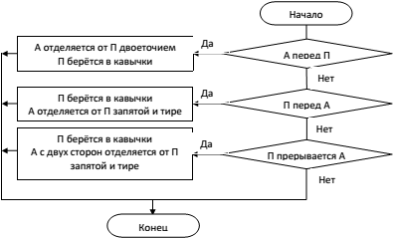

**3. Учебные алгоритмы на уроках математики**

Особое значение имеют алгоритмы, накопленные в математике. Уже довольно давно ученые и инженеры заметили, что если удалось получить алгоритм решения какой-нибудь задачи, то можно создать машину, которая решала бы эту задачу, т. е. можно автоматизировать ее решение.

В качестве примеров алгоритмов математического характера можно привести правила выполнения арифметических операций (сложения, вычитания, умножения, деления) над многозначными числами («столбиком»), правила выполнения таких же операций над простыми дробями, алгоритм Евклида, описания решения различных задач на построение в геометрии и т.д.

**Пример 1**. Даны длины двух катетов (a, b) прямоугольного треугольника. Определить периметр этого треугольника (P), если:

а) a=3, b=4; б) a=0, b=3; в) a=9, b=12.

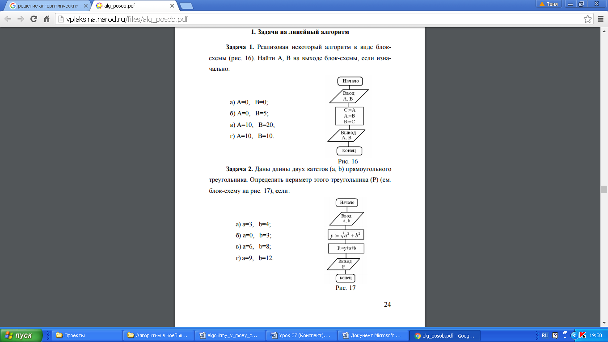

Примерами численных алгоритмов являются математические выражения, заданные в виде формулы.

**Пример 2.** Решение квадратного уравнения *ax2+bx+c=0*

Алгоритм этого квадратного уравнения будет таким:

1. Вычислите дискриминант по формуле *D= b2-4·a·c;*

2. Если Д<0, то уравнение не имеет корней;

3. Если Д=0, то уравнение имеет один корень (*х1*)

4. Если Д>0, то уравнение имеет два различных корня *х1*и *х2* , корни его будут определяться выражениями:

$$x_{1}=\frac{-b+\sqrt{D}}{2a} \\ x_{2}=\frac{-b-\sqrt{D}}{2a}$$

Уточнять алгоритм не требуется, можно сразу составлять программу вычисления *x*1 и *x*2 .

Численные алгоритмы играют важную роль в самих разнообразных областях математики, так как к четырем арифметическим действиям можно практически свести многие другие операции.

**Пример 3**. ***Алгоритм Евклида***. Найти наибольший общий делитель (НОД) двух натуральных чисел ***m*** и ***n****.*

Решение этой задачи основано на том, что его можно получить путём построения убывающей последовательности, где первое число является большим из данных, второе – меньшим, третье число – это остаток от деления первого числа на второе и. т.д. Поскольку деление сводится к повторному вычислению, НОД чисел ***m***и ***n***будет такой же, как и чисел *m* - *n*, *n*.

*На обычном разговорном языке алгоритм будет таким:*

Шаг 1. Сравнить числа m и n; если они равны, то любое из них дает искомую величину и процесс закончен; в противном случае перейти к шагу 2.

Шаг 2. Определить большее из чисел

Шаг 3. Вычесть из большего числа меньшее.

Шаг 4 . Полученной разностью заменить большее число.

Шаг 5. Перейти к шагу 1 и начать выполнения алгоритма сначала.

В приведённом описании алгоритма в качестве простых операций, на которые расчленяется процесс решения задач, присутствует сравнение двух чисел и перестановка двух чисел. Легко понять, что в разбиении алгоритма на простые действия можно пойти гораздо дальше. Например, шаг **3** о вычитании из большего числа меньшего сам может быть развёрнут в последовательность действий, описывающих алгоритмов выполнения. Однако для большей простоты алгоритм и, то, что правила выполнения арифметических операций хорошо известны, дальнейшая детализация алгоритма не производится.

Использование алгоритмов на уроках математики позволяет учащимся не только научиться решать примеры, но и контролировать свои действия. Набор различных алгоритмов дает ученику возможность формировать свой путь суждения.

С помощью алгоритмов решаются не только традиционные для математики вычислительные задачи, но и многие другие, возникающие в быту или на производстве.

**4. Использование алгоритмов в игровых задачах**

Игры привлекают к себе участников и наблюдателей (болельщиков) из-за неопределенности исхода, заранее неизвестно, кто выигрывает, а кто проигрывает. Во многих играх случайные события специально предусмотрены правилами игры: подбрасывается монета, кидается с нанесенными на грани точками, вращается колесо рулетки и т.д. В таких играх нельзя дать алгоритм выигрышного поведения игрока, так как исход игры не зависит от его действий.

Но существует игры, в которых выигрыш зависит не от случайного стечения обстоятельств, а от смекалки игрока и предварительного расчета. Проанализировав различные варианты своего поведения и, сравнив эти варианты, можно выбрать тот, который ведает к наилучшему результату. Игры этого типа называются *комбинаторными*. В качестве примеров комбинаторных игр можно назвать шашки и шахматы. Неопределенность исхода игр связана лишь с тем, что количество возможных вариантов (комбинаций) в игре слишком велико, так что игрок практически не может перебрать и проанализировать все эти варианты. Именно поэтому и шашки и шахматы относятся к играм, требующим большого мастерства и смекалки.

**Пример 1**: ***Игра в «Одиннадцать предметов» (игра Баше).***

На столе 11 предметов, например камешков, орехов или спичек. Количество предметов необязательно должно быть 11, оно может 15, 19 и т.д. Соперники ходят по очереди, и за каждый ход любой из игроков может взять 1,2 или 3 предмета. Проигрывает тот, кто вынужден брать последний предмет.

*Алгоритм выигрыша для первого игрока имеет следующий вид:*

* Первый ход. Взять два предмета.
* Второй и все последующие ходы. Брать столько предметов, чтобы количество предметов, взятых вместе с соперником за очередной ход, в сумме составляло 4.

Человек, пользующийся данным алгоритмом, всегда будет выигрывать. Для успешной игры от него требуется только строго следовать алгоритму.

**Пример 2**: ***Алгоритм победителя***.

Из кучки, содержащей любое определенное количество каких-либо предметов, двое играющих берут по очереди каждый раз по одному или по два предмета. Выигрывает тот, кто своим очередным ходом сможет забрать все оставшиеся предметы.

*Алгоритм выигрыша будет иметь вид:*

1. Если число предметов в кучке кратно 3, то уступить ход противнику, иначе (т.е. исходное число не кратное 3) – начать игру

2. При каждом ходе оставить число предметов кратным 3 т.е., своим очередным ходом каждый раз дополнять число взятых предметов до 3.

**Заключение**

В школе я провёл небольшое исследование. На вопросы анкеты ответили 53 учащихся.

*Вопросы анкеты****:***

1. Знаете ли вы, что такое алгоритм?
2. Используете ли вы алгоритмы для решения задач?
3. Умеете ли вы сами составлять алгоритм для решения задач?

Результаты оказались очень интересными и показательными.

|  |  |  |  |
| --- | --- | --- | --- |
| ***Вопросы*** | ***ДА*** | ***НЕТ*** | ***Затрудняюсь ответить*** |
| 1. Знаете ли вы, что такое алгоритм? | 91% | 6% | 3% |
| 2. Используете ли вы алгоритмы для решения задач? | 97% | 3% | - |
| 3. Умеете ли вы сами составлять алгоритм для решения задач? | 89% | 4% | 7%  (не получается с первого раза) |

В своей работе я дал определение алгоритму, определил классификацию алгоритмов, решил игровые задачи с помощью алгоритмов, составил несколько алгоритмов, которые можно использовать на уроках русского языка и для решения задач по математике.

Работая над проектом,я закрепил знания об алгоритмах и выделил некоторые группы алгоритмов, встречающиеся в нашей жизни.

Это не все алгоритмы, которые я смог увидеть и разделить на группы. В будущем я хочу продолжить это исследование, обогатив свои знания на уроках информатики и используя информацию из повседневной жизни.

**Список используемой литературы**

1. Босова Л. А. Информатика. Учебник для 9 класса. М., БИНОМ. Лаборатория знаний, 2018.
2. Аксёнова М. Большая школьная энциклопедия. М.: Аванта, 2006.
3. Криницкий Н.А. Алгоритмы вокруг нас. М.: Наука, 2011.
4. Касаткин В.Н. Информация, алгоритмы, ЭВМ. М., Просвещение, 2015.
5. Перельмиан Я. И. Занимательные задачи и опыты. //. ВАП, 2000.
6. <http://edu.tltsu.ru/er/book_view.php?book_id=14aa&page_id=11230>
7. <http://ru.wikipedia.org/wiki/Алгорифм>
8. <http://www.genon.ru/GetAnswer.aspx?qid=69df66ea-2d86-4fa2-a7bb>

9. <http://gigabaza.ru/doc/85583.html>